班级动态(5.24)
一、来园基本情况
来园人数：应到30人，实到27人。
儿童（男孩） | 今日重点关注：幼儿区域游戏选择 | 儿童（女孩） | 今日重点关注：幼儿区域游戏选择
王秋逸 | 万能工匠区 | 肖妙青 | 美工区
易永恒 | 请假 | 嵇羽晞 | 美工区
赵夏冉 | 科探区 | 管亦星 | 益智区
白新奇 | 科探区 | 陈怡何 | 请假
丁载誉 | 益智区 | 陈艺茹 | 角色区
杨言希 | 建构区 | 孙瑞晗 | 自然材料区
樊晏清 | 请假 | 朱柯逸 | 益智区
邵祉琛 | 科探区 | 胡欣芮 | 角色区
刘与一 | 益智区 | 李梦兮 | 美工区
蔡镇远 | 科探区 | 张心愉 | 角色区
崔子瑜 | 美工区 | 徐佳一 | 美工区
陶书宇 | 万能工匠区 | 曹婳 | 音乐区
李一凡 | 益智区 | 顾一冉 | 科探区
冯子乐 | 益智构 | 朱天文 | 美工区
孔梓睿 | 美工区 | 黄雅萌 | 角色区
二、语言《我的制作故事》
巧手节的活动正在如火如荼的开展着，上周孩子们已经尝试了第一次制作，在不断的调整和改进的过程中，本周孩子们进行了第二次制作。在制作的过程中，他们有疑问的产生，有经验的获得，每个孩子都有属于自己的制作故事。在本次活动中通过谈话的方式，引导幼儿说说自己在制作过程中的故事。
活动中王秋逸、赵夏冉、白新奇、丁载誉、杨言希、邵祉琛、刘与一、蔡镇远、崔子瑜、陶书宇、李一凡、孔梓睿、肖妙青、嵇羽晞、管亦星、陈艺茹、孙瑞晗、朱柯逸、胡欣芮、李梦兮、张心愉、徐佳一、曹婳、顾一冉、朱天文、黄雅萌能够在集体面前大胆的介绍自己的制作作品，王秋逸、杨言希、
孔梓睿、肖妙青、陈艺茹、孙瑞晗、胡欣芮、李梦兮、张心愉能用较完整的语言表达机器人的制作方法及用到的制作材料。
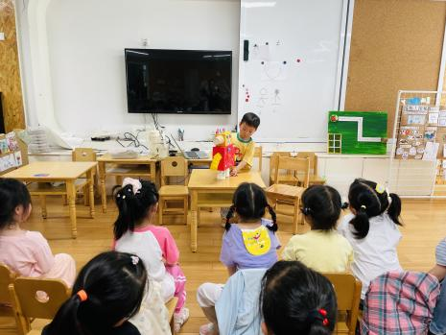 | 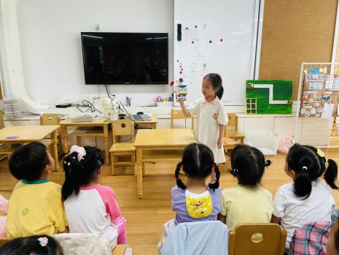 | 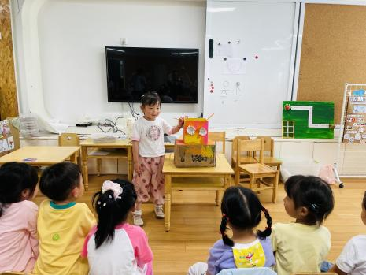
等等：我制作的是智能机器人。我用纸盒做了机器人的身体，用纸杯做了机器人的耳朵和腿。还用家里的废旧乐高积木做了机器人的装饰。 | 悦悦：我制作的是太空机器人，我用纸盒做机器人的身体，用泡沫球做机器人的耳朵和头。用毛茛做机器人的天线。 | 阳阳：我做的是遥控机器人，我用两个不同大小的纸箱做了机器人的头和身体。用纸杯做机器人眼睛。用吸管做机器人的天线和手臂。最后用颜料给机器人涂色。

三、区域游戏
区域游戏是发展孩子个差异的重要载体，在区域游戏过程中，孩子们能够根据自己的喜好自由自主的选择区域类型。区域材料和游戏伙伴。活动中，王秋逸、赵夏冉、白新奇、丁载誉、杨言希、邵祉琛、刘与一、蔡镇远、崔子瑜、陶书宇、李一凡、冯子乐、孔梓睿、肖妙青、陈艺茹、孙瑞晗、朱柯逸、胡欣芮、曹婳、顾一冉、朱天文、黄雅萌的游戏专注度较高，能够专注的玩区域游戏。
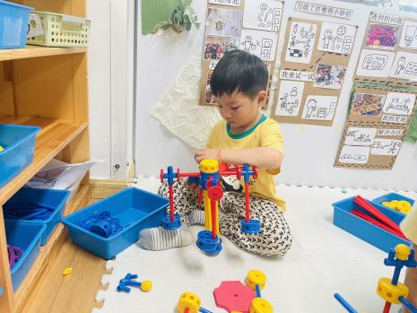  等等在万能工匠区搭旋转小飞椅。 | 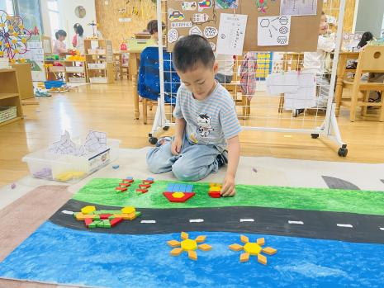  凡凡在益智区用各种图形拼搭组合成各种图案。 | 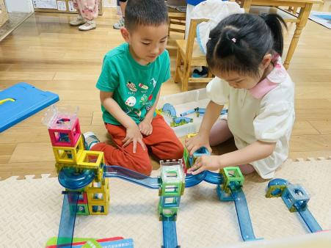  悦悦和琛琛在科探区玩轨道积木。他们尝试将轨道拼搭成弯曲的。
四、户外活动
户外活动是幼儿增强锻炼，提高身体灵活性和敏捷性地有效途径，今天我们组织幼儿在大型攀爬架游戏，孩子们自由结伴，与好朋友在该区域进行游戏。在户外活动中孩子们同伴交往，走、跑、跳等能力得到了进一步发展。
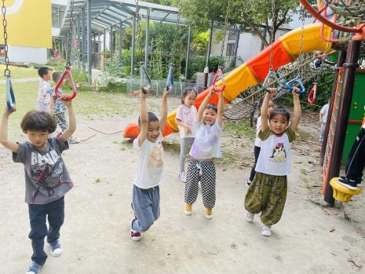 | 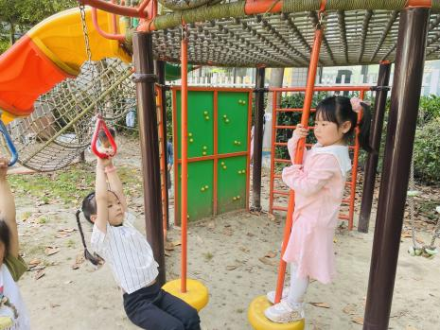 | 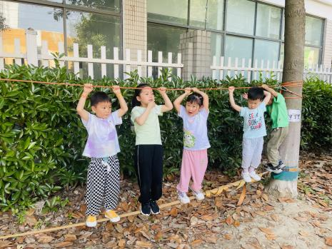
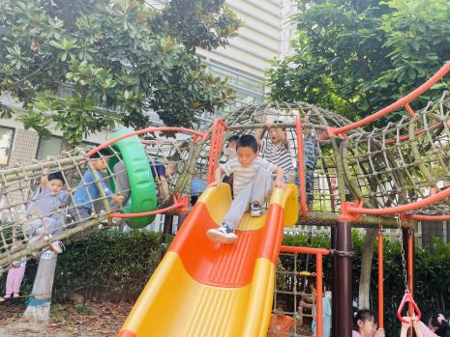 | 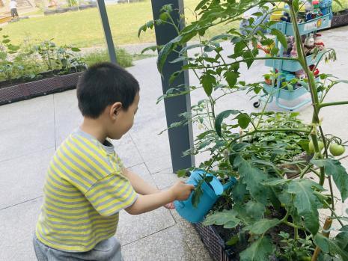 | 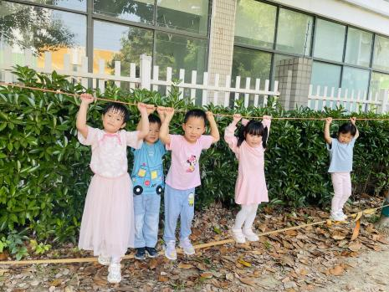
五、温馨提示
1.今天是周五，没有延时班，放学时间为15:32，请家长关注。
2.请家长关注幼儿的个人卫生，勤剪指甲，勤洗澡。
3.下周轮到易永恒、王秋逸、赵夏冉、白新奇、丁载誉五位小朋友讲故事，请家长帮助小朋友准备。

